- 23.02 – 01.03 – Спроектировать oltp бд + выгрзить данные из api ЦБ + сгенерировать справочник
- 02.02 – 08.03 – Загрузить данные в dwh + спроектировать витрину
- 09.03 – 15.03 – сделать проекцию витрины + выгрузить витрину в datalens
- 16-03 – 22.03 – построить дашборд + описание всей архитектуры, сделать замеры по производительности
- 23.03 – 29.03 – написание пояснительной записки + финальные штрихи

Описание дашборда* (В даталенсе будет другая картинка)
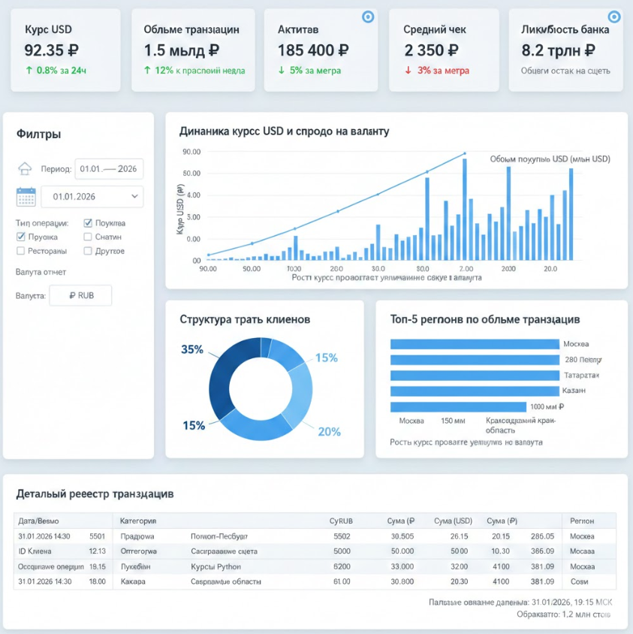

1. Верхний ряд: Индикаторные карточки (KPI)
Это быстрые цифры, которые отвечают на вопрос «Что происходит сейчас?».
Карточка 1: Курс USD (ЦБ): Текущее значение и дельта (на сколько вырос/упал с вчера).
Карточка 2: Объем транзакций: Сумма всех операций за выбранный период (по фильтру).
Карточка 3: Активные клиенты: Количество уникальных ID, совершивших покупку.
Карточка 4: Средний чек: Общая сумма / количество транзакций.
Карточка 5 (Опционально): Уровень ликвидности: Общий остаток на счетах банка.
2. Боковая панель: Фильтры (Селекторы)
Размести их слева, это классика UX.
Календарь: Выбор периода (от — до).
Тип операции: Покупка, перевод, снятие наличных.
Категория трат: Продукты, Авто, Аптеки и т.д.
Валюта: Чтобы можно было переключать весь дашборд.
3. Центральный блок: Визуализация (Графики)
Раз у нас 2-3 графика, давай сделаем их максимально информативными:
График 1 (Линейный): Динамика курса и транзакционной активности.
Фишка: Можно сделать две оси. Первая — курс доллара (линия), вторая — объем покупок валюты клиентами (столбцы). Это покажет, бегут ли люди покупать валюту, когда она растет.
График 2 (Кольцевая диаграмма / Donut Chart): Структура портфеля.
Распределение трат клиентов по категориям (МСС-кодам). Сразу видно, на что уходят деньги.
График 3 (Столбчатый / Bar Chart): Топ-10 регионов или городов.
Где банк представлен активнее всего.
4. Нижний блок: Детальная таблица (Fact Table)
Здесь «сырые» данные из твоего слоя Marts (ClickHouse).
Колонки: Дата и время, ID клиента, Категория, Сумма в рублях, Сумма в валюте (по курсу ЦБ на тот день).
Зачем: Если руководитель увидел аномалию на графике, он спускается к таблице, чтобы посмотреть конкретные крупные проводки.

Сделано:
Развернута + связана вся инфра
Написан DAG для выгрузки курсов с ЦБ
Создана база oltp + заполнена значениями
Сделать:
Dag oltp -> s3 -> dwh
Dag staging -> ods
Dag ods -> marts
Построить дашборд

